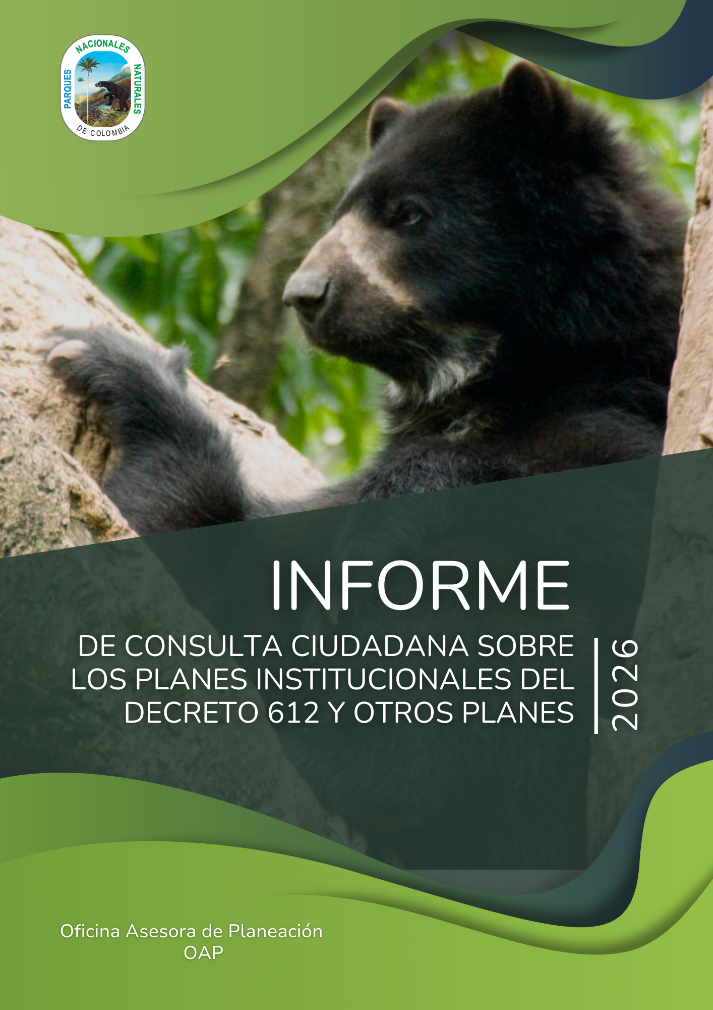
CONTENIDO
INTRODUCCIÓN 3
1. MEDIOS DE PUBLICACIÓN 4
1.1. Espacio “Participa” en la página web institucional 4
1.2. Comunicaciones internas 7
2. Análisis de resultados de la Consulta Ciudadana 10
1.1. Observaciones al Plan de Acción Institucional (PAI) 10
1.2. Observaciones al Formato de Plan de instancias y mecanismos de participación ciudadana 2026 12
1.3. Plan o Estrategia para Estandarizar, Simplificar o Racionalizar Trámites 14

LISTADO DE TABLAS
Tabla 1 Planes publicados en el espacio de “Participa” 4
Tabla 2 Observaciones a la Consulta Pública del PTEP 10
Tabla 2 Observaciones al Plan de Participación Ciudadana 12
Tabla 4 Observaciones al Plan o Estrategia para Estandarizar, Simplificar o Racionalizar Trámites 14

LISTADO DE FIGURAS
Figura 1 Pantallazo espacio Participa en página web institucional. Parte 1 5
Figura 2 Pantallazo espacio Participa en página web institucional. Parte 2 6
Figura 3 Pantallazo espacio Participa en página web institucional. Parte 3 7
Figura 4 Pieza gráfica de diciembre en comunicación interna 8
Figura 5 Pieza gráfica de enero en comunicación interna 9

INTRODUCCIÓN

De acuerdo con los lineamientos establecidos por el Departamento Administrativo de la Función Pública (DAFP), la Consulta Ciudadana se presenta como un mecanismo de participación diseñado para recoger opiniones, sugerencias, comentarios, propuestas y aportes de los ciudadanos, usuarios y grupos de interés, este mecanismo busca garantizar que las decisiones relacionadas con planes, programas o trámites adelantados por la entidad cuenten con insumos proporcionados por la comunidad antes de su formulación o implementación.

Parques Nacionales Naturales de Colombia (PNNC) reconoce la participación ciudadana como un eje central en el cumplimiento de sus objetivos, consolidándola como un mecanismo esencial para fortalecer el vínculo entre la entidad y la comunidad. Este enfoque permite comunicar de manera transparente los avances, logros y desafíos relacionados con la gestión de las áreas protegidas y el desarrollo administrativo.

En concordancia con la Ley 1757 de 2015, que tiene como objetivo promover, proteger y garantizar el derecho de los ciudadanos a participar en la vida política, administrativa, económica, social y cultural, además de ejercer control sobre el poder político, PNNC fomenta activamente la inclusión de la ciudadanía en sus procesos.

Con el fin de garantizar la efectividad de este ejercicio, PNNC ha desarrollado estrategias de comunicación y divulgación que incentivan y facilitan la participación activa de la comunidad, estas incluyen la publicación de información en los canales oficiales de la entidad, así como la implementación de herramientas de consulta y espacios de comunicación interna. De este modo, PNNC reafirma su compromiso con un modelo de gestión participativa que integre las voces y perspectivas de la ciudadanía, fortaleciendo la protección y el manejo sostenible del patrimonio natural del país.

MEDIOS DE PUBLICACIÓN
En el marco del proceso de Consulta Ciudadana, se identificaron y habilitaron los siguientes medios de divulgación para garantizar el acceso a la información y la participación de la ciudadanía:

Espacio “Participa” en la página web institucional
La entidad dispone del botón “Participa” en su página web institucional, el cual permite a la ciudadanía ejercer control social y participar de manera activa en la gestión pública. Este espacio está diseñado para ofrecer información relevante, clara y accesible a los diferentes grupos de interés.
En particular, los planes institucionales fueron publicados para consulta en el submenú “Planeación y Presupuesto Participativo”, ubicado dentro del menú “Participa”.
A partir del 9 de diciembre de 2025, se inició la divulgación de la consulta mediante la publicación de los documentos en la página principal del sitio web institucional. Este espacio permitió la consulta permanente de la información y la recepción de aportes y observaciones por parte de los ciudadanos y actores interesados.
Para este ejercicio específico, se estableció un plazo de participación hasta el 21 de enero de 2025, otorgando más de 30 días calendario para la recepción de comentarios, con el propósito de fortalecer y enriquecer los planes puestos a consideración.
Tabla 1 Planes publicados en el espacio de “Participa”
Plan | Fecha de publicación | Días calendario en consulta
Plan Estratégico de Tecnologías de la Información y las Comunicaciones (PETI) | 9-12-2025 | 44
Plan de Tratamiento de Riesgos de Seguridad y Privacidad de la Información | 9-12-2025 | 44
Plan de Seguridad y Privacidad de la Información | 9-12-2025 | 44
Plan de Mantenimiento de Servicios Tecnológicos | 9-12-2025 | 44
Estrategia para Estandarizar, Simplificar o Racionalizar Trámites | 9-12-2025 | 44
Plan de Acción Institucional (PAI) | 11-12-2025 | 42
Programa de Transparencia y Ética Pública (PTEP) | 12-12-2025 | 41
Plan Institucional de Participación Ciudadana y Rendición de Cuentas | 17-12-2025 | 36

Como buena práctica, la Matriz de Riesgos de Corrupción fue compartida y socializada a través de correo electrónico y, adicionalmente, publicada en el espacio “Participa” de la página web institucional desde el 20 de diciembre hasta el 27 de enero, con el propósito de promover la participación, recibir aportes y ajustes por parte de los interesados. Este ejercicio permitió fortalecer el documento previo a su presentación y aprobación por parte del Comité Institucional de Gestión y Desempeño (CIGD).
Figura 1 Pantallazo espacio Participa en página web institucional. Parte 1
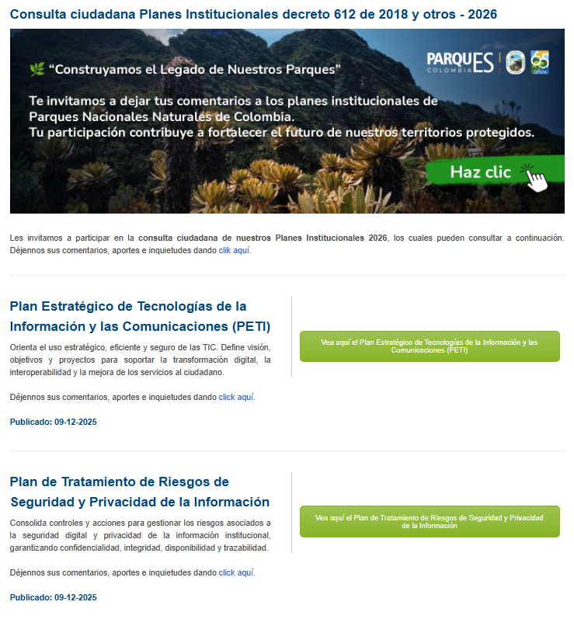

Figura 2 Pantallazo espacio Participa en página web institucional. Parte 2
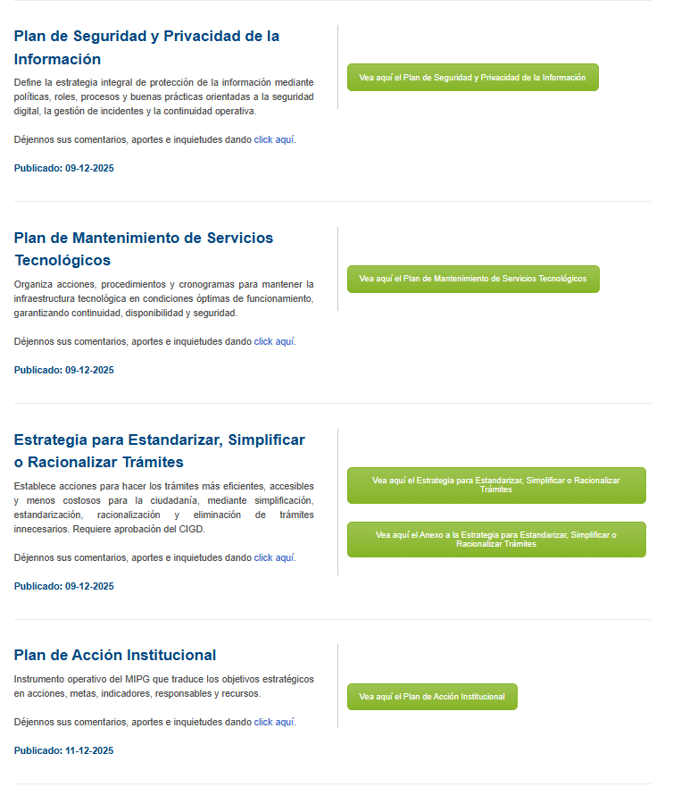

Figura 3 Pantallazo espacio Participa en página web institucional. Parte 3
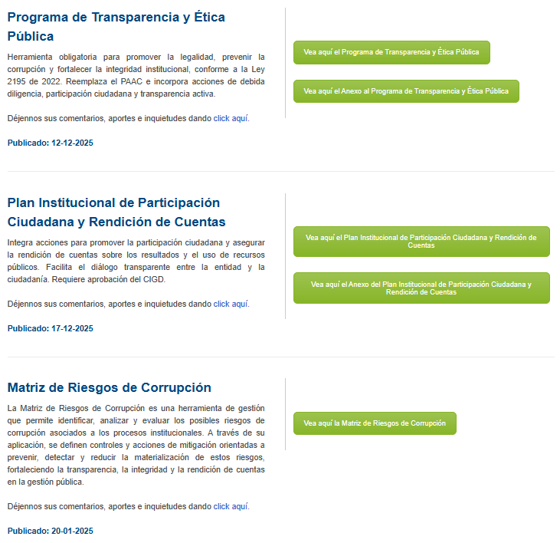

Comunicaciones internas
El 17 de diciembre de 2025, se envió una comunicación interna masiva a través del correo institucional, dirigida a todos los funcionarios y colaboradores de la entidad. Este mensaje tenía como objetivo invitar a revisar y enviar sus observaciones y aportes sobre cada uno de los planes propuestos publicados en la página web en el menú de “Participa”

Figura 4 Pieza gráfica de diciembre en comunicación interna

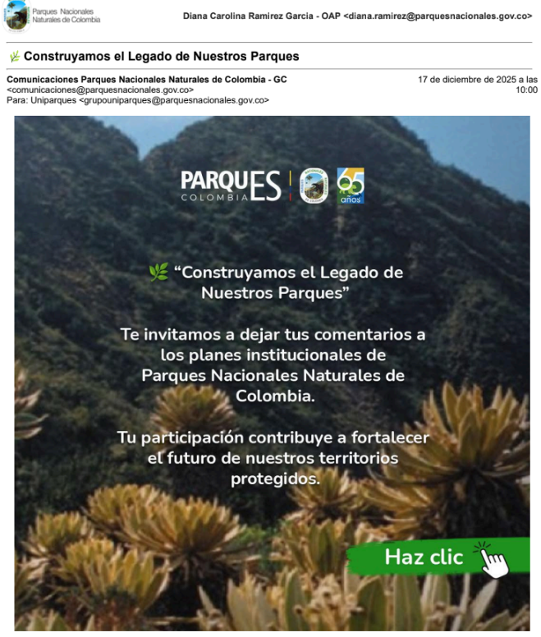

Igualmente, el 15 de enero se remitió un recordatorio a través de comunicación interna a servidores públicos y contratistas con el fin de incentivar una mayor participación en el ejercicio de consulta, indicando el plazo máximo para la recepción de aportes.
Figura 5 Pieza gráfica de enero en comunicación interna
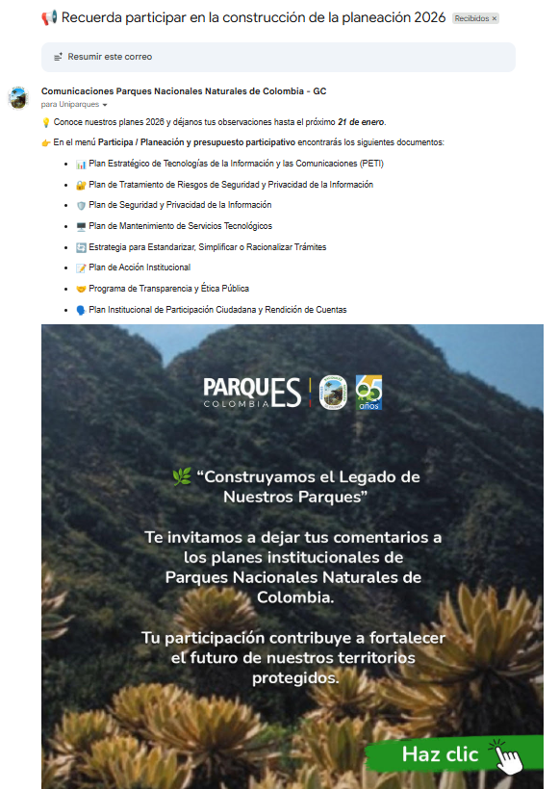

Análisis de resultados de la Consulta Ciudadana
Los planes institucionales estuvieron disponibles para consulta pública en la página web institucional a partir del 9 de diciembre de 2025, y se fueron publicando de manera progresiva conforme se culminaban las revisiones metodológicas internas, hasta el 21 de enero de 2026. Durante este periodo de consulta, se registró la participación de cuatro (4) personas, quienes realizaron un total de cuatro (4) observaciones, las cuales fueron consideradas como insumos para el fortalecimiento de los planes publicados.

Observaciones al Plan de Acción Institucional (PAI)

Se recibieron dos observaciones a través del formulario de participación ciudadana y una observación mediante correo electrónico por parte del Grupo de Planeación y Manejo de Áreas Protegidas, para un total de tres (3) observaciones. De estas se acogieron dos observaciones, de las cuales una será presentada ante el CIGD para aprobación, dado que se relacionó a un cambio en la meta de dos indicadores. Frente a la tercera observación, se sugirió que los espacios requeridos fuesen liderados y programados por el área técnica. Por otro lado, no se recibieron observaciones de consulta externa.

Tabla 2 Observaciones a la Consulta Pública del PTEP
No. | Información del formulario de participación o correo | Respuesta OAP
1 | Se solicita la actualización de las metas propuestas para el GPM de los siguientes dos indicadores  No. de instancias interinstitucionales, intersectoriales y/o comunitarias con participación efectiva de PNNC para lograr incidencia en decisiones de políticas públicas.  Meta actual: 3  Meta nueva: 5  No. de documentos técnicos de incidencia en políticas públicas elaborados y gestionados para lograr la integración de las áreas protegidas en instrumentos de planeación del desarrollo y ordenamiento territorial  Meta actual: 5  Meta nueva: 10 | Se aceptan comentarios y son sometidos a aprobación ante CIGD de 28 de enero
2 | Se solicitó complementar la información cualitativa a los productos esperados y acciones para el cumplimiento de los indicadores que se encuentran a cargo del GPM. | Se aceptan comentarios y se incorporan a la matriz de PEI-PAI 2026, teniendo en cuenta que son ajustes de forma.
3 | Se sugiere y solicita que, de acuerdo con la columna “15. Dependencia responsable de ejecución”, se convoque una reunión con los equipos técnicos para revisar de manera conjunta lo propuesto para la vigencia, permitiendo una retroalimentación colectiva y una visión más integral. | El ejercicio de Planeación 2026, contó con distintos espacios de discusión y concertación, tanto en Sede Central como en las con Direcciones Territoriales con el acompañamiento de sus líderes temáticos.  En caso de requerir espacios adicionales deberán gestionarlos desde el GPM con las DT y solicitar el acompañamiento de la OAP

Observaciones al Formato de Plan de instancias y mecanismos de participación ciudadana 2026
Se recibió una (1) participación por parte de la Dirección Territorial Amazonía (DTAM), en la cual se formuló una (1) observación sobre las periodicidades de los reportes. El Grupo de Comunicaciones y Educación Ambiental realizó un ajuste de forma a la acción No. 11, con el fin de brindar mayor claridad, integrando un grupo de valor adicional e incorporando la metodología participativa a emplear. Asimismo, el Grupo de Planeación y Manejo (GPM) remitió observaciones de forma a la acción No. 10, orientadas a fortalecer las acciones para la conservación de la biodiversidad con comunidades campesinas, incluyendo en la metodología la conformación de comités de seguimiento. Todas las observaciones fueron debidamente analizadas y atendidas.

Tabla 2 Observaciones al Plan de Participación Ciudadana
No. | Información del formulario de participación o correo | Actividades con observaciones | Respuesta OAP
1 | Dirección Territorial Amazonía (DTAM):  En el anexo de E1-FO-32-Formato-de-Plan-de-instancias-y-mecanismos-participacion-ciudadana-2026, debería incluirse un seguimiento trimestral o cuatrimestral, esto con el fin, que el seguimiento permita su cumplimiento (100%) al finalizar la vigencia. | Observación general | Se acepta la observación y se realizan los ajustes correspondientes, mediante la revisión de las actividades que cuentan con periodicidad de reporte trimestral, semestral y anual, las cuales fueron desagregadas con el fin de que en SENDA se puedan registrar de manera progresiva los avances parciales, en coherencia con la planeación y facilitando un seguimiento más oportuno y preciso.
2 | Grupo de Comunicaciones y Educación Ambiental (GCEA):  Se solicitó, a través de correo electrónico, precisar y dar mayor claridad a la acción propuesta, teniendo en cuenta que el Grupo de Comunicaciones y Educación Ambiental (GCEA) es responsable del reporte de las acciones, mientras que las áreas protegidas son las encargadas de la implementación y documentación de las actividades de educación ambiental. Adicionalmente, se recomendó incluir a las instituciones educativas como grupo de valor y ajustar la formulación metodológica incorporando explícitamente las “acciones y espacios de educación ambiental” como metodología participativa. | 11. Consolidar y reportar las acciones de educación ambiental documentadas en áreas protegidas y actividades de educación para la ciudadanía. Segundo trimestre. | La observación es aceptada y se aprueba el ajuste realizado. En consecuencia, se aclararon los roles y responsabilidades entre el GCEA y las áreas protegidas, se incluyeron las instituciones educativas como grupo de valor y se actualizó la metodología participativa, incorporando de manera explícita las acciones y espacios de educación ambiental, lo cual fortalece la coherencia de la acción y su adecuada implementación y seguimiento.
3 | Grupo de Planeación y Manejo (GPM):  Se incluyeron sugerencias de ajuste entre los textos, incluyendo conservación de la biodiversidad con comunidades campesinas.  Se sugiere reunión con los enlaces de Calidad de las DTs para acordar la presentación de información desde las áreas.  Se harán reportes trimestrales de los espacios en los que participe el GPM | 10. Documentar los espacios de diálogo social que se realizan para el manejo conjunto del territorio con comunidades étnicas, y para la conservación de la biodiversidad con comunidades campesinas, teniendo en cuenta los usos y prácticas tradicionales. | En atención a la observación realizada, se acoge la sugerencia de incluir aportar a la toma de decisiones de gestión de las áreas protegidas acorde con su nivel de participación en la comunidad, así como la información que va contener el entregable del reporte.

Plan o Estrategia para Estandarizar, Simplificar o Racionalizar Trámites
El 16 de enero se recibió una (1) observación por parte de un profesional del Grupo de Trámites y Evaluación Ambiental (GTEA), a través del formulario de Participación Ciudadana, en la cual se señaló que no se evidenciaba el anexo definido para la racionalización de trámites en la vigencia 2026, lo cual impedía realizar aportes que fortalecieran este plan institucional.
Ese mismo día, la entidad dio respuesta informando que, efectivamente, el anexo del documento se encontraba pendiente de publicación y que este ya había sido debidamente cargado en la página web institucional, en el apartado de Transparencia, sección Planeación y Presupuesto Participativo, donde se encuentra disponible el archivo en Excel correspondiente al plan asociado a la estrategia.
Adicionalmente, se indicó la necesidad de revisar los procedimientos vinculados a los trámites priorizados dentro de la estrategia de racionalización, con el fin de realizar su registro oportuno en el SUIT antes del 31 de enero, conforme a los plazos establecidos. Para tal efecto, se informó que se convocaría a los equipos correspondientes a una sesión de trabajo, con el fin de adelantar la revisión y los ajustes requeridos.
El 23 de diciembre se realizó una reunión de trabajo entre la Oficina Asesora de Planeación (OAP) y el Grupo de Trámites y Evaluación Ambiental (GTEA), con el propósito de analizar y atender de manera conjunta las observaciones formuladas. A continuación, se presentan los resultados del acompañamiento realizado.

Tabla 4 Observaciones al Plan o Estrategia para Estandarizar, Simplificar o Racionalizar Trámites
No. | Información del formulario de participación o correo | Actividades con observaciones | Respuesta OAP
1 | El inventario de los trámites oficiales de PNNC ya existe, está creado en el SUIT por parte de cada Entidad que registra sus trámites ante el DAFP. Por lo tanto no tiene sentido establecer un producto que ya existe y es el oficial del Estado. | Consolidar el inventario de los Trámites y OPAS vigencia 2026 creados en PNNC, identificado su objetivo, descripción, proceso, responsable y medio en los que se pueden acceder. | Conforme a la Guía Metodológica para la Racionalización de Trámites del DAFP, el inventario de trámites debe estar debidamente registrado en el Sistema Único de Información de Trámites (SUIT), en concordancia con lo establecido en la Política de Racionalización de Trámites.  En este sentido, PNNC ya cuenta con sus trámites registrados en el SUIT; sin embargo, el enfoque de esta actividad consiste en consolidar una matriz como herramienta que pueda visualizarse en la página web de la entidad, tomando como punto de partida la información contenida en dicho sistema.  Esta matriz permitirá facilitar la identificación de la información desde la perspectiva del ciudadano, incorporando, entre otros y como ejemplo, los siguientes elementos:  -Nombre del producto o servicio ofrecido a los grupos de interés.  -Dependencia que presta u ofrece el producto o servicio.  -Proceso al cual se encuentra asociado.  Lo anterior, con el propósito de contar con información clara, organizada y útil para nuestros grupos de valor y de interés, tanto internos como externos.
2 | Actividad parecida a la primera | Construir el inventario de trámites y otros procedimientos administrativos- OPAS | Esta acción se elimina por ser parecida a la actividad anterior
3 | El Grupo de Trámites no tiene participación en el registro y actualización de SUIT desde que esos roles fueron acogidos por la OAP (rol administrador de trámites). | Registrar en el Sistema Único de Información de Trámites (SUIT) y los procedimientos administrativos inventariados para la vigencia | Conforme a la Guía Metodológica para la Racionalización de Trámites del DAFP “Los jefes de las áreas de planeación lideran y facilitan los parámetros para la construcción, ejecución y seguimiento a la gestión por procesos de la entidad. Sin embargo, la responsabilidad de su mantenimiento y mejora recae en cada uno de los líderes de los procesos y sus grupos de trabajo.” (MIPG “Manual operativo. Diseño, implementación y fortalecimiento de las dimensiones operativas”) en ese sentido, es importante mencionar que el rol de gestionar la actividad se refiere a la confirmación de ese grupo técnico de trabajo para la mejora del trámite y responsable de la actividad se mantiene quien deberá realizar el registro y liderar dicha tarea, para este caso, la Oficina Asesora de planeación lidera con el apoyo de las subdirecciones.
4 | El Grupo de Trámites no tiene participación en la publicación de portafolios de trámites y servicios (OPA's), ya que esa es una competencia que asumió la OAP como administrador general de la oferta de trámites y servicios de la Entidad ante el DAFP. | Identificar el portafolio de la oferta institucional y actualizar en la página de la entidad | Es importante mencionar que el rol de gestionar la actividad se refiere a la conformación de ese grupo técnico de trabajo para la mejora del trámite y responsable de la actividad se mantiene quien deberá realizar el registro y liderar dicha tarea. para este caso, El grupo de servicio al ciudadano lidera con el apoyo de las subdirecciones.
5 | El Grupo de Trámites no tiene dentro de sus competencias y funciones la realización de caracterizaciones de usuarios, para la cual existe el liderazgo temático y de Política del Grupo de Atención al Ciudadano. | Realizar la caracterización de PNNC | Es importante mencionar que el rol de gestionar la actividad se refiere a la conformación de ese grupo técnico de trabajo para la mejora del trámite y responsable de la actividad se mantiene quien deberá realizar el registro y liderar dicha tarea. para este caso, El grupo de servicio al ciudadano lidera con el apoyo de las subdirecciones.
6 | El Grupo de Trámites no tiene dentro de sus competencias y funciones la implementación de carpeta ciudadana, así como la Entidad tampoco participa de esta iniciativa por no poseer documentos requisito de otros trámites en el Estado Colombiano, que es la condición que deben cumplir las Entidades para participar de esta carpeta ciudadana. | Validación de la aplicación de la Carpeta Ciudadana, como canal institucional integrado en PNNC | Se ajusta la actividad orientada a la verificación del alcance de la integración de la herramienta Carpeta Ciudadana, con el fin de analizar técnica, operativa y funcionalmente la viabilidad de su implementación en la entidad, considerando su posible aplicación diferenciada según el tipo de trámite.
7 | Esta actividad no guarda ninguna relación con la actividad principal de la actualización de la información del portal de GOV.co | Página Gov.co actualizada con la información de los trámites y OPAS de PNNC | Se acoge la observación realizando el ajuste de la actividad relacionada con el sitio web de GOV.CO
8 | La ejecución de la estrategia es del líder de la Política de comunicaciones, este grupo apoyaría en el suministro de información como insumo de la actividad. | Soporte de la implementación de la estrategia | Conforme a la Guía Metodológica para la Racionalización de Trámites del DAFP “Los jefes de las áreas de planeación lideran y facilitan los parámetros para la construcción, ejecución y seguimiento a la gestión por procesos de la entidad. Sin embargo, la responsabilidad de su mantenimiento y mejora recae en cada uno de los líderes de los procesos y sus grupos de trabajo.” (MIPG “Manual operativo. Diseño, implementación y fortalecimiento de las dimensiones operativas”) en ese sentido, es importante mencionar que el rol de gestionar la actividad se refiere a la confirmación de ese grupo técnico de trabajo para la mejora del trámite y responsable de la actividad se mantiene quien deberá realizar el registro y liderar dicha tarea, para este caso, la Oficina Asesora de planeación lidera la estrategia con el apoyo técnico de las subdirecciones.
9 | Más que la realización de un plan de trabajo, lo que solicita el DAFP, es la intervención concreta de los trámites registrados en el SUIT, ya que de esa manera se contabilizan las acciones de racionalización concretas para la vigencia como tal. | Desarrollar el plan de trabajo de priorización documental para la actualización de los procedimientos asociados a los trámites y OPAS | La matriz de plan de trabajo, si bien no lo solicita de forma específica el DAFP, se incluye en este plan y se constituirá como una herramienta interna de trabajo para la mejora continua y control de la actualización documental que se realizaría con los trámites priorizados. Esta herramienta interna como la que realizó OAP en 2025 y socializó con GTEA denominada “Diagnóstico documental” permitirá la identificación de oportunidades de mejora a los procesos que soportan la gestión interna de los trámites y poder así intervenir con mayor eficiencia su optimización
10 | No se conoce ningún antecedente de la implementación de matrices estratégicas distintas a los planes de racionalización de trámites del DAFP. | Definir, formular, implementar y evaluar la estrategia de racionalización de trámites  en el marco de la planeación anual institucional | La Matriz Estrategia de racionalización de trámites formulada corresponde al cargue de esta matriz en SENDA aprobada, como parte de la planeación institucional. Además de los trámites a racionalizar en la vigencia 2026.
11 | Las racionalizaciones normativas no son de competencia de GTEA, se adelantan por parte de la OAJ con participación de este grupo cuando hay lugar a ello. | Implementar acciones de racionalización normativa y/o administrativa | Se ajusta la actividad incluyendo un y/o. La Matriz Estrategia de racionalización de trámites implementada corresponde al cargue de esta matriz en SENDA aprobada, como parte de la planeación institucional. Además de los trámites a racionalizar en la vigencia 2026, y que se cargarán en el SUIT respectivamente
12 | Estos seguimientos no tienen ningún valor que impacte de manera positiva en el avance que evalúa el DAFP como parte de la calificación de la implementación de la Política en el FURAG, no tiene sentido incorporar acciones que no tienen aporte al mejoramiento de los índices de las políticas. | Realizar seguimiento a la implementación del Plan de la estrategia para la simplificación, racionalización y estandarización de trámites para la vigencia 2026 | Las labores de implementación del presente plan requieren una evaluación y monitoreo del proceso continuo, pues el ciclo de racionalización no finaliza con la implementación de las acciones identificadas, sino que se extiende en el tiempo, por lo tanto, se debe realizar un monitoreo y evaluación constante, Es importante tener en cuenta que el monitoreo y seguimiento se deberá realizar de manera coordinada con la Oficina de Planeación y la Oficina de Control Interno, o quien haga sus veces, de conformidad con lo establecido en los artículos 2.1.4.5 y 2.1.4.6 del Decreto 1081 de 2015, dentro de la Plataforma SUIT.
13 | No es posible que quedemos como responsables de la gestión y a su vez como responsables de presentar el estado de cumplimiento de la Política en general para la Entidad, cuando no se tiene participación en muchos otros aspectos de la Política que no son propios de los trámites, como es el caso de OPAs, Consultas Públicas y Servicios. | Realizar informe y presentación con el estado de cumplimiento, avance y evaluación de la Estrategia | Conforme a la Guía Metodológica para la Racionalización de Trámites del DAFP “Los jefes de las áreas de planeación lideran y facilitan los parámetros para la construcción, ejecución y seguimiento a la gestión por procesos de la entidad. Sin embargo, la responsabilidad de su mantenimiento y mejora recae en cada uno de los líderes de los procesos y sus grupos de trabajo.” (MIPG “Manual operativo. Diseño, implementación y fortalecimiento de las dimensiones operativas”) en ese sentido, es importante mencionar que el rol de gestionar la actividad se refiere a la confirmación de ese grupo técnico de trabajo para la mejora del trámite y responsable de la actividad se refiere a quien deberá realizar el registro y liderar dicha tarea, para este caso, Subdirección como dueños de los trámites con el apoyo de la Oficina Asesora de Planeación.

Matriz de Riesgos de Corrupción
Se recibieron dos observaciones internas. La primera fue formulada por el Grupo de Control Interno (GCI) y estuvo relacionada con la actualización del nombre del enlace que acompañará a la dependencia durante la presente vigencia.
La segunda correspondió al Grupo de Planeación y Manejo (GPM), desde donde se realizaron dos observaciones. La primera fue un ajuste de forma al riesgo RC14-2025, sustituyendo el término “influir” por “incidir” y precisando que el reporte de este control preventivo debe ser realizado por las áreas protegidas, en tanto son las responsables de liderar la formulación de sus planes de manejo y gestión.
Frente al riesgo RC15-2025, el GPM solicitó un ajuste de fondo, argumentando que la materialización del riesgo, tal como se encontraba formulado, resulta poco probable. Lo anterior se sustenta en que, durante la etapa de formulación de los planes de manejo, se garantiza la participación de los distintos actores del territorio (entidades, comunidades y autoridades, entre otros), considerando los determinantes ambientales y demás condiciones relevantes para la toma de decisiones.
En este sentido, se recomendó replantear la redacción del riesgo, orientándolo principalmente hacia la etapa de implementación de las acciones acordadas en los planes de manejo, más que a su formulación.
Tabla 5 Observaciones Riesgo de Corrupción RC15-2025
Versión inicial riesgo | RC15-2025: Posibilidad de recibir o solicitar cualquier dádiva o beneficio a nombre propio o de un tercero con el fin de favorecimiento indebido a un particular en la planificación, implementación y evaluación de los planes de manejo, debido a ausencia en la aplicación de los valores institucionales
Versión ajustada riesgo | Posibilidad de recibir o solicitar cualquier dádiva o beneficio a nombre propio o de un tercero con el fin de favorecer indebidamente a un particular durante la ejecución de acciones acordadas y adoptadas en los planes de manejo, con los distintos actores
Versión inicial control 1 | Las DT revisan el instrumento de planeación y sus anexos: la geodatabase, el programa de monitoreo, el portafolio de investigaciones y el plan de ordenamiento ecoturístico (en los casos en que aplique), entre otros documentos anexos identificados.  Soporte: Actas, listas de asistencia, ayudas de memoria y/o correos electrónicos
Versión ajustada control 1 | Las áreas protegidas y direcciones territoriales validan y evalúan que se estén implementando las acciones acordadas en los planes estratégicos de los planes de manejo, a través de los seguimientos periódicos establecidos en los planes de acción (Metas PAI).  Soporte: Reportes de cumplimiento/avance de metas PAI, diligenciados en SENDA.
Versión inicial control 2 | La SGM revisa la versión final del documento instrumento de planeación, con sus anexos, y remite, cuando es requerido, mediante correo electrónico al Grupo de Gestión del Conocimiento e Innovación, para la revisión de la Geodatabase.  Soporte: Correo electrónico de remisión
Versión ajustada control 2 | El GPM valida que las DTs y APs realizan oportunamente los reportes de cumplimiento/avance de metas PAI, y hace retroalimentación en los casos en que aplique.  Soporte: Anotaciones y observaciones de seguimiento del GPM, sobre los reportes en SENDA realizados por las APs y/o DTs.

Agradecemos a los interesados por su participación.

Elaborado por:
- Diana Carolina Ramírez García, profesional universitario Oficina Asesora de Planeación

Revisado por
- Andrés Mauricio León López, Jefe Oficina Asesora de Planeación
- Marcela Borda Rodríguez, contratista Oficina Asesora de Planeación

Presentado a:
- Comité Institucional de Gestión y Desempeño (CIGD)

